TRABAJO PRACTICO N° 4 Tema: Arboles AVL

3. Dada la secuencia de claves enteras: 100, 29, 71, 82, 48, 39, 101, 22, 46, 17, 3, 20, 25, 25, 10. Dibujar el árbol AVL correspondiente. Eliminar claves consecutivamente hasta encontrar un desequilibrio cuya restauración sea del tipo <>, <>.

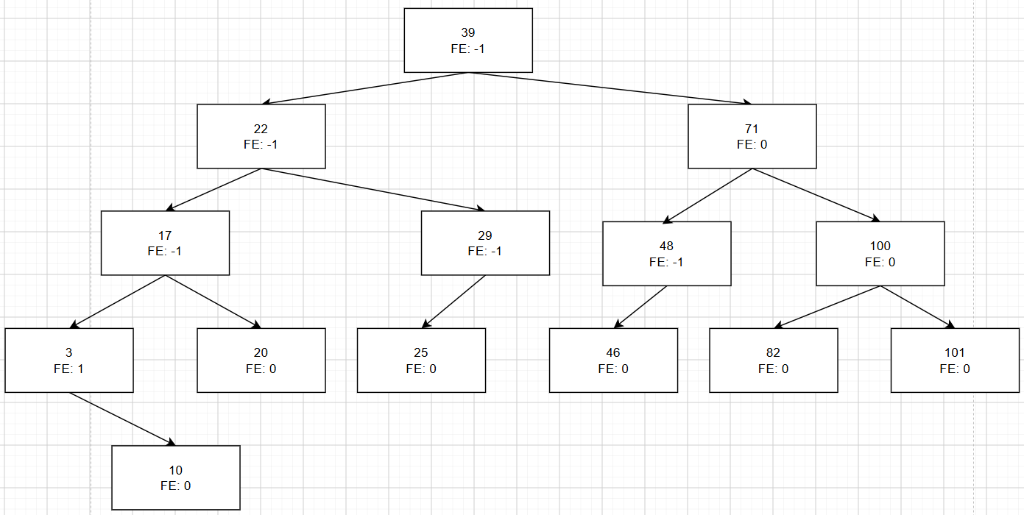

Eliminación de nodo 25 para provocar un desequilibrio de solución rotación simple
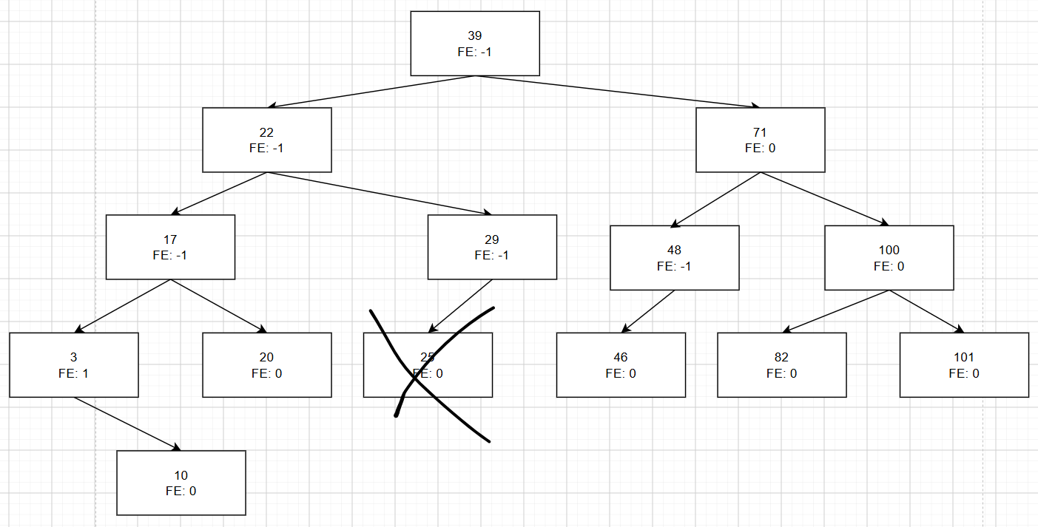

Se desbalancea el árbol en el nodo 22 con un FE : 2
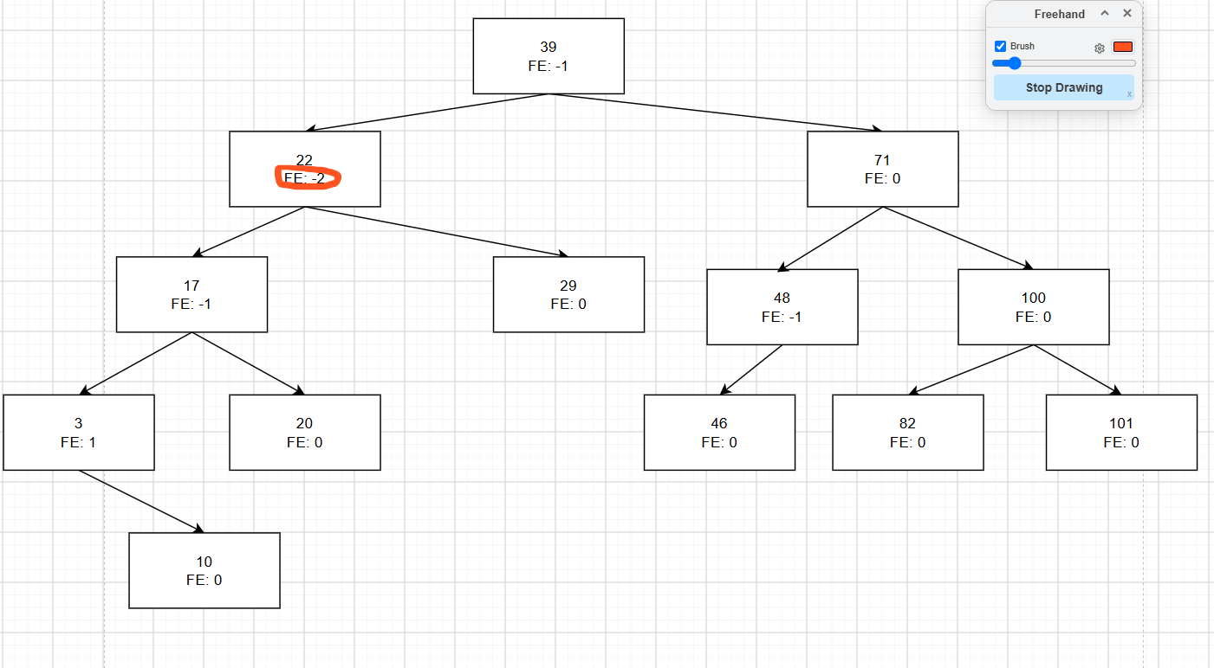
Se realiza una rotación simple izquierda-izquierda
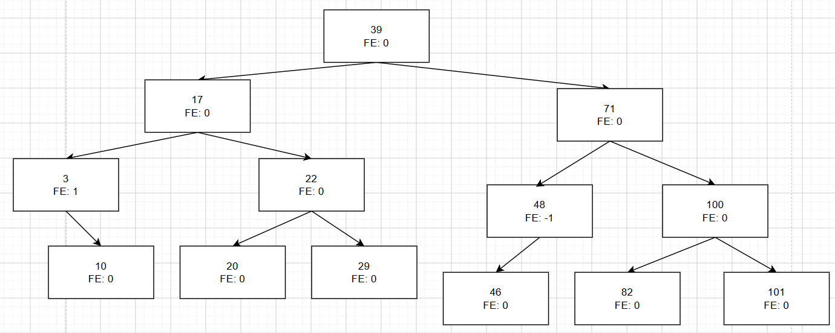

Eliminación de nodo 10, 3, 20 y 17 para provocar un desequilibrio de solución rotación doble

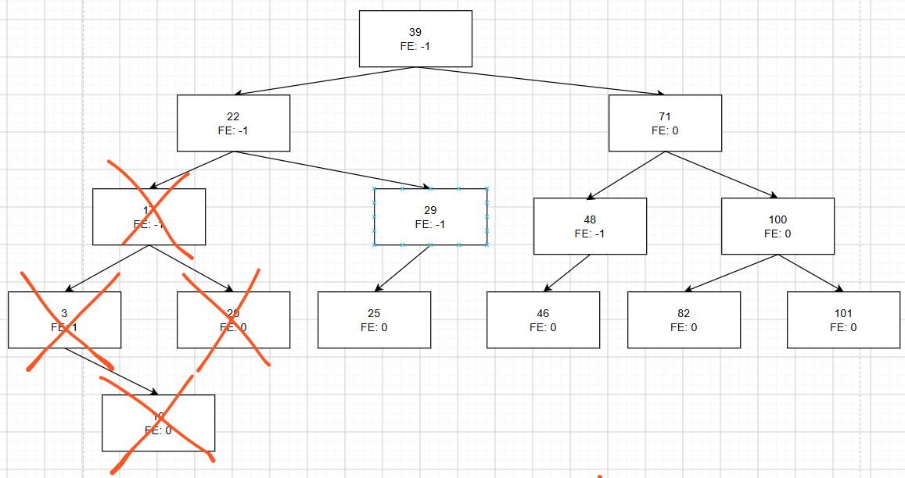
Una vez eliminados los nodos comienza la primera rotación para alinear los nodos 25 y 29

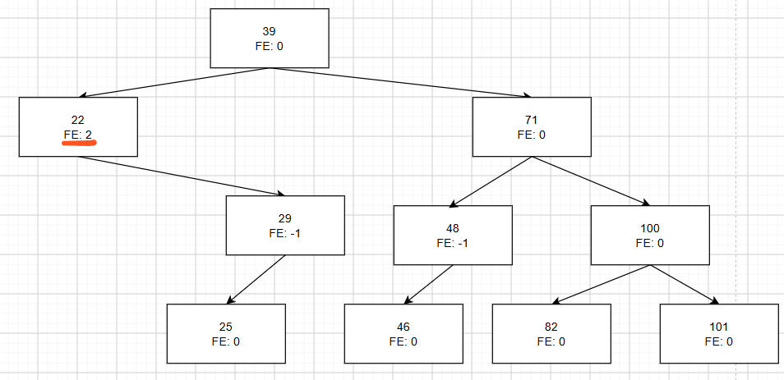

Realizada la primera rotación los nodos quedan listos para realizar una rotación simple derecha-derecha

